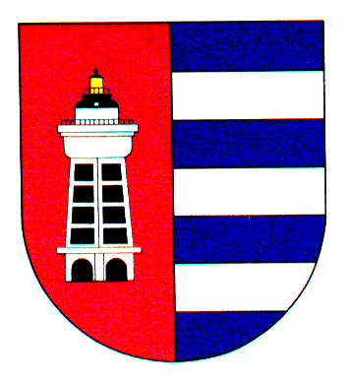
MĚSTSKÁ ČÁST PRAHA 19
místostarostka městské části
pro oblast ekonomickou, školství, kultury, sociálních věcí a zdravotnictví
Semilská 43, Praha 9 – Kbely, PSČ 197 04, IČO : 00231304, DIČ : CZ00231304
Tel.: 284080826, e-mail : ivana.sestakova@kbely.mepnet.cz

Obj. č.: 126/611/2022/OKS V Praze dne 18. 5. 2022

Požární bezpečnost s.r.o.
Královský Vršek 3545/42
586 01 Jihlava
Pobočka : výzbrojna Praha
IČO: 27660940
DIČ: CZ627660940

Objednávka drobné výstroje a výzbroje pro SDH Kbely

Na základě naší poptávky a v souladu s Vaší nabídkou č. 522421296 ze dne 10. 5. 2022 u Vás objednáváme níže uvedené vybavení pro naši jednotku SDH Kbely :

ks cena cena celkem DPH cena s DPH
Přilba EOM, fluor., žl., větraná, ochr. brýle, držák sv.,
bez polepu 2 ks 3.595,00 7.190,00 21% 1.509,90 8.699,90

Sada hadic PH Zásah Fire Gold 4xC52, 3x B75 .
Likvidátor I 1 sada 21.610,00 21.610,00 21% 4.538,10 26 148,10

Hasičská sekera NUPLA s prorážecím bodcem,
90cm, 2,7kg 1 ks 3.115,00 3,00% 3.021,55 21% 634,53 3.656,08

Kabelový buben čtvercový se čtyřzásuvkou 230V,
33+5m, neopren 2,5 , 9 21238 1100 2 ks 4.876,00 3,00% 9.459,44 21% 1.986,48 11.445,92

Ventil B75 přímý se spojkami 1 ks 2.298,00 3,00% 2.229,06 21% 468,10 2.697,16

Hydrantový nástavec s kulovým uzávěrem 1 ks 6.142,00 3,00% 5.957,74 21% 1.251,13 7.208,87

Rozdělovač s kulovým uzávěrem B-CBC 1 ks 6.239,00 3,00% 6.051,83 21% 1.270,88 7.322,71

Transportní plachta HIRVIN 10, žlutá, 10 rukojetí 1 ks 1.550,00 2,00% 1.519,00 21% 318,99 1.837,99

Pěnidlo Fomtec MB5 - 2-6% (25kg) 1 ks 1.550,00 2,00% 1.519,00 21% 318,99 1.837,99

Pracovní polohovací pás AP1/1 s karabinou, 4x L,
2x XL 6 ks 1.655,00 1,00% 9.830,70 21% 2.064,45 11.895,15
Celkem zaokr. 82.750,- Kč

S pozdravem

Ivana Šestáková
místostarostka MČ Praha 19

